**系 列 推 荐**

**《太空男孩》三卷本**

**Space Boy 3 volumes**

**系列介绍：**

对艾米（Amy）而言，每个人都有独特的“味道”。当她的父亲在遥远深空采矿殖民地失去工作后，艾米一家被迫重返地球开始新生活。

经历30年冷冻航行后，艾米从低温舱中苏醒，发现自己置身于一个重力异常、人群陌生且天空永远湛蓝的奇异世界。高中生活起初充满挑战，但艾米很快结交了一群友善的朋友，帮助她适应新环境。然而，她的一位同学与众不同——他比其他人更沉默寡言，周身笼罩着疏离感，而最奇怪的是：他完全没有“味道”。

这是一个跨越光年的科幻剧情故事：

一名本应属于另一个时代的少女，

一个内心如宇宙般空洞的少年，

一件外星遗物，一桩神秘谋杀案，

以及一场穿越星际的爱恋。

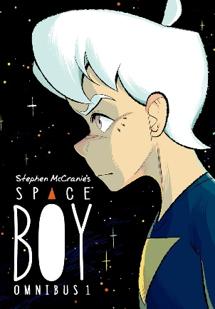

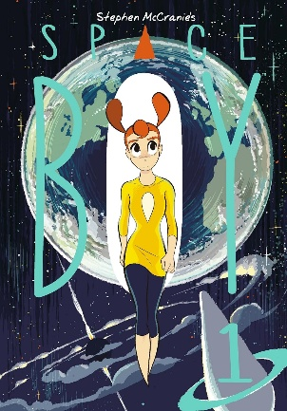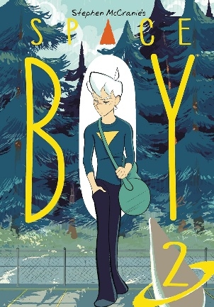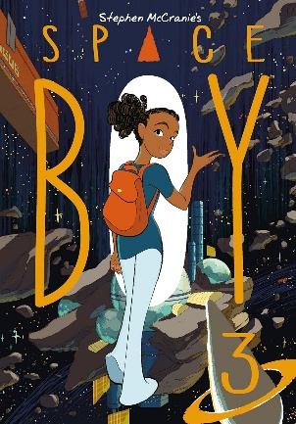

**中文书名：《太空男孩》**

**英文书名：*Space Boy***

**作 者：Stephen McCranie**

**出 版 社：Dark Horse Books**

**代理公司：inkwell/ANA**

**页 数：720页 （1-3卷合订本）**

**出版时间：2021年9月**

**代理地区：中国大陆、台湾**

**审读资料：电子版**

**类 型：漫画图像小说**

**第一卷（Space Boy Volume 1）**

艾米（Amy）生活在深空中的采矿殖民地，但当父亲失业后，全家被迫迁回地球。她含泪告别挚友杰玛（Jemmah），爬进低温舱，在冷冻休眠中度过了长达30年的星际航行，乘火箭飞向新家园。她的生活将天翻地覆，但此刻她唯一纠结的是：抵达地球时，杰玛早已在时光中长大成人，而自己却永远错过了这段岁月。

抵达地球后，艾米感觉自己成了异乡的“外星人”。这里的天空美得令人窒息，但重力沉重难耐，人群也陌生古怪。而更诡异的是她在新学校遇见的那个男孩——一个完全没有“味道”的男孩。

**第二卷（Space Boy Volume 2）**

被迫离开太空殖民地的家后，艾米逐渐尝试适应地球的新生活。高中生活起初充满挑战，但一群亲密的朋友让她的过渡期轻松了许多。

与此同时，艾米被一个名叫奥利弗（Oliver）的神秘男孩深深吸引。他是艾米至今**唯一无法感知“味道”的人**——这份未知的空白，却成了她探索真相的动力。

**第三卷（Space Boy Volume 3）**

艾米离完全适应地球生活越来越近，她在学校建立了稳固的朋友圈。一次与神秘男孩奥利弗的会面后，她决定主动联系一位旧日好友，这让她的新生活更加从容。

随着谜团逐渐揭开，跨越时空的羁绊与深藏的秘密交织，艾米将直面命运抛给她的终极考验。

**作者简介：**

**斯蒂芬·麦克兰尼（Stephen McCranie）**，全年龄向图像小说系列《马尔与查德》（*Mal and Chad*）的作者兼插画师，目前正专注于创作以“跨越光年的爱恋”为主题的科幻漫画《太空男孩》。作为一名艺术家，他的目标是创作“滋养心灵的漫画”。更多信息请访问 stephenmccranie.com。

**内页插图：**

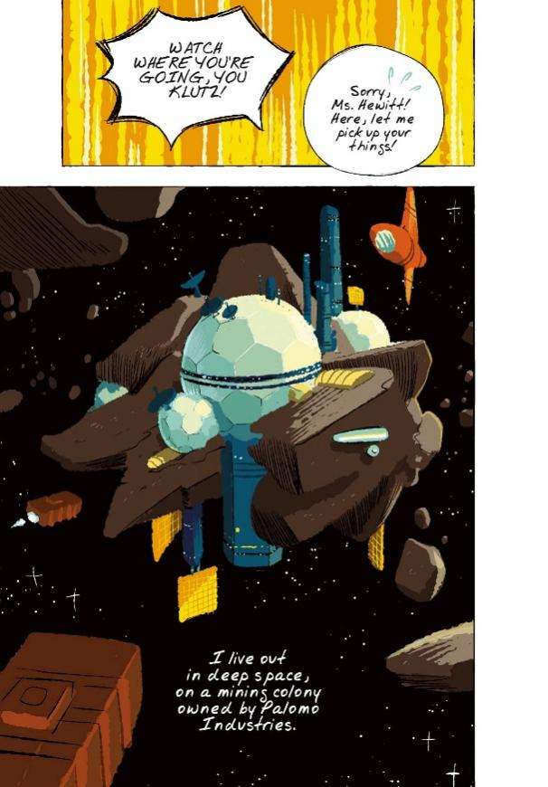 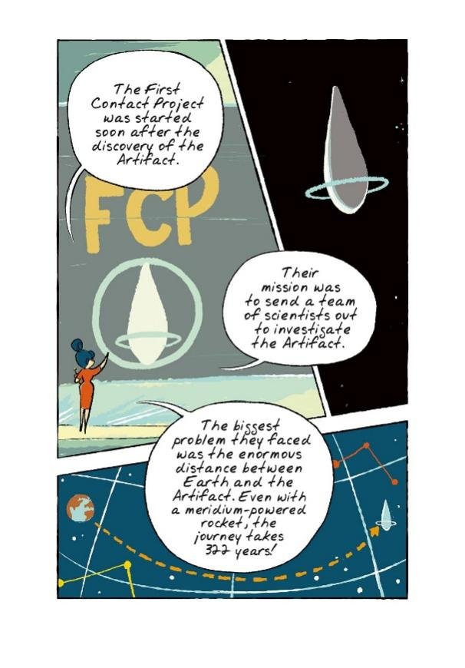

**感谢您的阅读！**

**请将反馈信息发至：版权负责人**

**Email**：**[Rights@nurnberg.com.cn](mailto:Rights@nurnberg.com.cn)**

安德鲁·纳伯格联合国际有限公司北京代表处

北京市海淀区中关村大街甲59号中国人民大学文化大厦1705室, 邮编：100872

电话：010-82504106, 传真：010-82504200

公司网址：[http://www.nurnberg.com.cn](http://www.nurnberg.com.cn/)

书目下载：<http://www.nurnberg.com.cn/booklist_zh/list.aspx>

书讯浏览：<http://www.nurnberg.com.cn/book/book.aspx>

视频推荐：<http://www.nurnberg.com.cn/video/video.aspx>

豆瓣小站：<http://site.douban.com/110577/>

新浪微博：[安德鲁纳伯格公司的微博_微博 (weibo.com)](https://weibo.com/1877653117/profile?topnav=1&wvr=6)

微信订阅号：ANABJ2002

